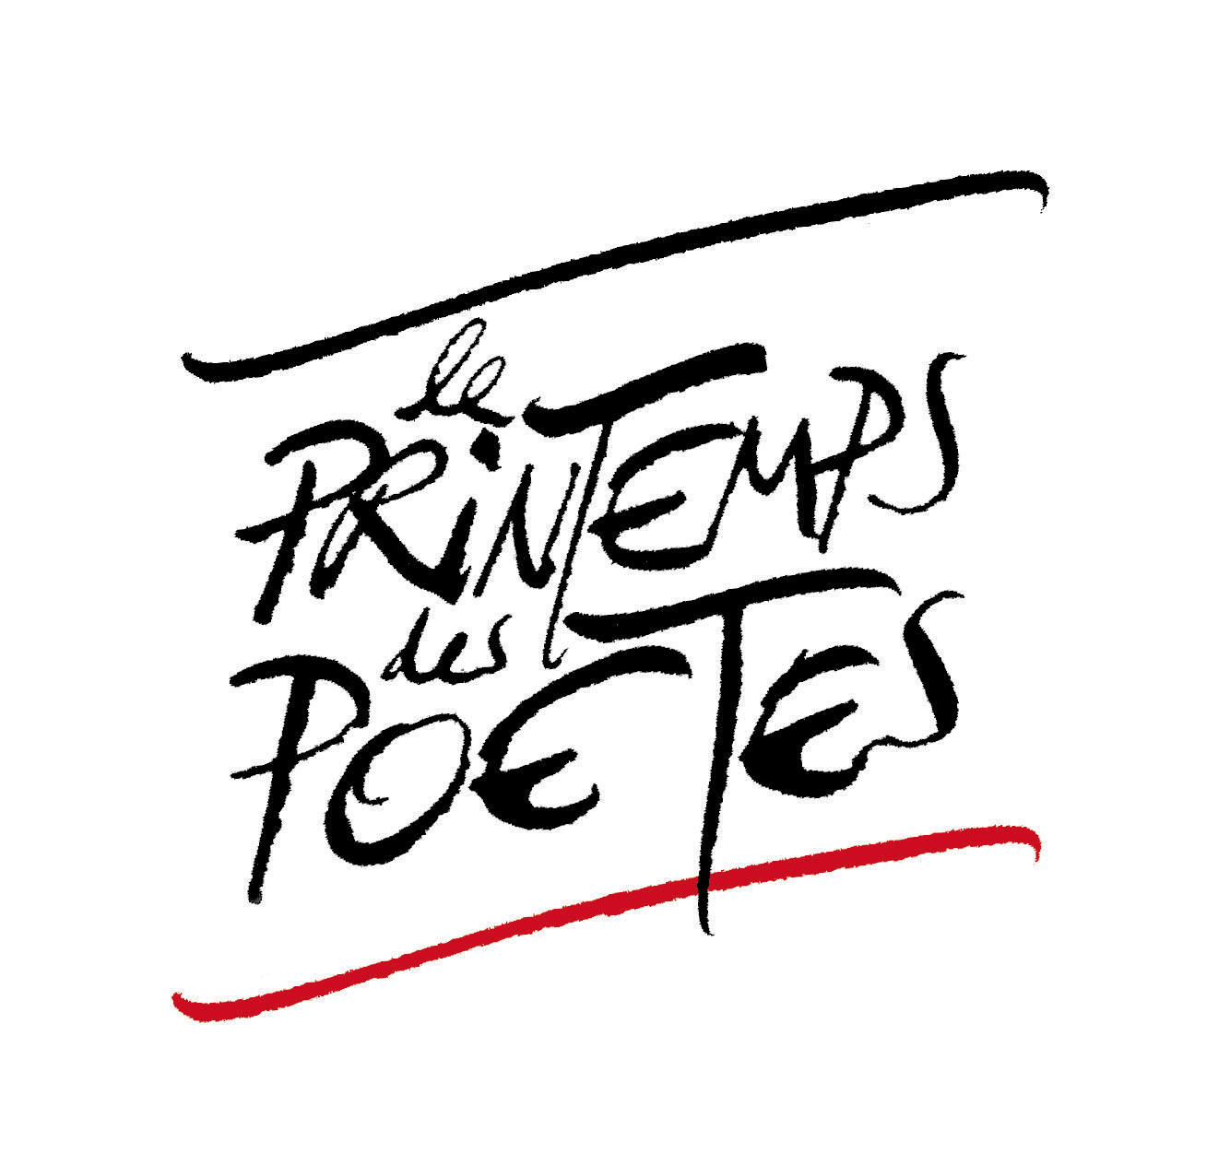

Règlement - Concours multilingue
Jeune Printemps

1 - Concours multilingue Jeune Printemps
Le Printemps des Poètes-Luxembourg organise un concours de poésie intitulé « Concours multilingue Jeune Printemps » à destination des collégiens, lycéens et étudiants universitaires du Luxembourg, ainsi que des adultes passionnés de poésie, résidents luxembourgeois et non encore publiés.

2 - Périodicité
Créé en 2012, le concours se déroule toutes les années.

3 - Thème
Un thème est proposé chaque année.

4 - Conditions de participation
Tout élève fréquentant un établissement secondaire du pays et tout étudiant de l’Université du Luxembourg est invité à concourir, dans le cadre de son établissement ou à titre personnel. Tout adulte du Luxembourg, ayant la passion de la poésie et n’ayant pas encore publié de poèmes, est invité à participer au concours.

5 - Catégories
Le concours comporte quatre catégories : 11-14 ans - catégorie 1 // 15 ans et plus - catégorie 2 // universitaires (étudiants et doctorants) – catégorie 3 // adultes – catégorie 4.

6 - Langues utilisées
Etant un concours multilingue, le choix de la langue est libre. Si les poèmes ne sont pas écrits en luxembourgeois, français, allemand ou anglais, ils doivent être accompagnés d’une traduction.

7 - Forme/format
Chaque participant au concours envoie un poème, écrit en vers ou en prose, en format WORD.

8 - Dossier et formulaire
Un formulaire de participation est disponible sur le site www.printemps-poetes.lu
Tous les envois doivent comporter les éléments suivants : nom et prénom du participant, date de naissance, nom de l’établissement, nom du professeur (facultatif), contact (courriel et téléphone).
Le formulaire d’inscription et le poème doivent être envoyés à l’adresse : jeuneprintemps@printemps-poetes.lu

9 - Jury
Le jury, composé de poètes, d’enseignants et de membres du PPL est présidé par l’un des membres de l’a.s.b.l. Ce jury plurilingue sélectionnera les poèmes gagnants. Il se réserve le droit de refuser un dossier non conforme. Les décisions du jury sont sans appel.

10 - Prix
Le concours est doté de cinq prix dans chaque catégorie : e.a. des billets d’entrée pour des concerts et des spectacles au Luxembourg et des livres. Les lauréats sont invités à la remise des prix, seuls ou accompagnés, et se verront remettre les prix et un diplôme/certificat de participation. Les premiers de chaque catégorie sont aussi invités à se produire sur scène lors du Printemps des Poètes-Luxembourg.

11 - Remise des prix
La remise des prix a lieu chaque année lors d’un après-midi festif, en présence du ministre de la Culture, du président du PPL et de chefs d’établissements. Elle est animée par la présidente du concours.

12 - Responsabilité
Le PPL pourra utiliser les poèmes pour toute éventuelle publication avec l’accord des auteurs.

13 - Acceptation du règlement
La participation au concours implique l’acceptation du présent règlement.

